4 iulie 2019
RAPORT ZILNIC

Date de conectare FTP
HOST: 91.195.151.146
USERNAME: romgaz
PASSWORD: s3cur1zat

În scopul unei mai bune colaborări, vă rugăm să ne semnalaţi eventualele neplăceri şi să ne oferiţi sugestii pe care le consideraţi necesare creşterii calităţii serviciului de monitorizare.

Informaţii burtiere
În cadrul emisiunii “Legile puterii” de la ora 20:00, de pe RealitateaTV, următoarele informaţii au fost vizibile pe burtieră:
- INS: Producţia de cărbune net a României a fost de 1,28 milioane TEP în primele 4 luni.* Aceasta a scăzut cu 7,8%, respectiv 108.000 TEP, faţă de aceeaşi perioadă din 2018.* În aceeaşi perioadă, importurile au crescut cu 23,7% în ritm anual, la 175.800 TEP cărbune net.*
În cadrul emisiunii “Sinteza zilei” de la ora 20:00, de pe Antena3, următoarele informaţii au fost vizibile pe burtieră:
- Guvernul vrea să şteargă datorii de sute de milioane de lei făcute de companiile din domeniul energetic.* Una dintre societăţile care vor beneficia de clemenţă este Complexul Energetic Hunedoara, care la sfârşitul anului trecut avea datorii la bugetul de stat de circa 268 milioane de lei.* Executivul a aprobat proiectul în urmă cu puţin timp în şedinţă de urgenţă, însă nu îl va publica în Monitorul Oficial până când nu obţine avizul Comitetului Economic şi Social.*

1.Ştiri şi emisiuni din domeniul gazelor

Calificativ:  NEUTRU | Legile puterii | RealitateaTV - 22:00
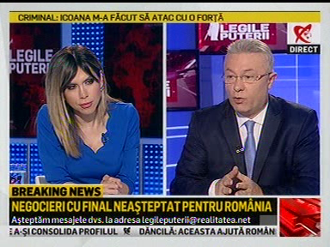 | În cadrul emisiunii „Legile puterii” de pe postul RealitateaTV, s-au discutat următoarele subiecte:  - Într-un material difuzat în cadrul emisiunii, ambasadorul SUA, Hans Klemm, spune că rezultatele economice puternice ale României au transformat-o într-un magnet pentru investiţiile americane şi că speră ca legăturile dintre România şi SUA să se extindă în domenii strategice precum energia şi apărarea.  - Cristian Diaconescu, fost ministru de Externe, spune că în Parlamentul European Verzii au câştigat poziţii semnificative şi că în ceea ce priveşte energia regenerabilă, dar nu trebuie să ne aşteptăm să aprobe polonezii şi Estul Germaniei. Acesta mai spune că dacă în grupul Renew Europe orientarea ar fi spre Verzi sau spre Socialişti, cum au dat semnale, este curios cum îi vor convinge pe cei din PPE să se intre într-o negociere privind renunţarea la energia fosilă.

Calificativ:  NEUTRU | Decodor | RealitateaTV - 23:00
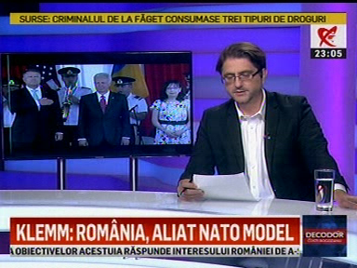 | În cadrul emisiunii „Decodor” de pe postul RealitateaTV, s-au discutat următoarele subiecte:  - Într-un material difuzat în cadrul emisiunii, ambasadorul SUA, Hans Klemm, spune că rezultatele economice puternice ale României au transformat-o într-un magnet pentru investiţiile americane şi că speră ca legăturile dintre România şi SUA să se extindă în domenii strategice precum energia şi apărarea.  - Moderatorul spune, ironic, că mai avem o marjă până devenim super independenţi energetic faţă de oricine şi poate o acoperim cu nişte gaz lichefiat scump de la americani.

Calificativ:  NEUTRU | Ediţie specială | Antena3- 18:00
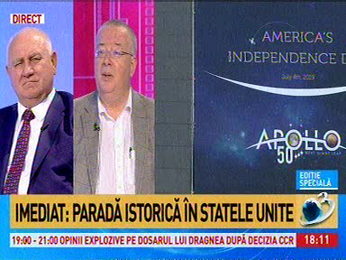 | În cadrul emisiunii „Ediţie specială” de pe postul Antena3, s-au discutat următoarele subiecte:  - Bogdan Chirieac, analist politic, spune că americanii au diverse investiţii în România, printre care şi cele referitoare la rezervele de gaze din Marea Neagră ale companiei Exxon.

Calificativ:  NEUTRU | Dosar de politician | B1TV- 21:00
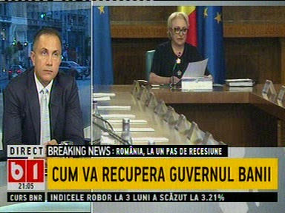 | În cadrul emisiunii „Dosar de politician” de pe postul B1TV, s-au discutat următoarele subiecte:  - Moderatorul emisiunii spune că Guvernul nu vrea să dea bani primăriilor, că Gabriela Firea are nevoie de 1 miliard de lei la Primăria Capitalei pentru a închide facturile curente, dar şi că aceasta a primit 500 de milioane de lei acum 2 luni pentru a plăti facturile la gaz pentru căldura bucureştenilor de anul trecut.

Nu au fost ştiri de interes pe canalele radio.

2.Ştiri şi emisiuni din domeniul energiei

Calificativ:  NEUTRU | Zeci de localităţi fără curent electric | Digi24-19:24  0min 19s
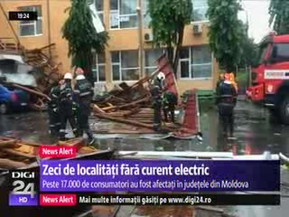 | Din cauza vântului puternic, în judeţul Bacău peste 14.000 de oameni din 22 de localităţi au rămas fără energie electrică, iar la Vaslui peste 3000 de gospodării din 7 localităţi au fost în aceeaşi situaţie. În judeţul Botoşani 11 stâlpi de medie tensiune au fost rupţi, iar acoperişul unei clădiri a căzut peste un post de transformare.  VIDEO Digi24

Calificativ:  NEUTRU |  | RadioRomânia-22:01  2min 15s
Guvernul a adoptat astăzi o Ordonanţă de Urgenţă care creează un cadru general care va permite preluarea de către Ministerul Finanţelor, prin ANAF, a activelor eficiente, adică acele active care produc efectiv energie, fără a genera pierderi de la companiile din sistem, inclusiv Complexul Energetic Hunedoara şi Elcen, active care ulterior vor putea fi concesionate. Executivul nu va publica documentul în Monitorul Oficial până când nu obţine avizul Comitetului Economic şi Social. Ordonanţa de Urgenţă adoptată astăzi de Guvern face parte dintr-un plan pe care autorităţile de la Bucureşti îl discută cu Comisia Europeană pentru restructurarea Complexului Energetic Hunedoara.

AUDIO RadioRomânia

Calificativ:  NEUTRU | Punctul de întâlnire | Antena3- 20:00
 | În cadrul emisiunii „Punctul de întâlnire” de pe postul Antena3, s-au discutat următoarele subiecte:  - Dan Constantin, jurnalist, spune că au fost discuţii extrem de aplicate din partea delegaţiei României în timpul vizitei preşedintelui Carter, când s-au obţinut licenţe, care erau blocate de autoritatea americană din motive de securitate, inclusiv pentru centrala nucleară de la Cernavodă.  - Moderatorul emisiunii spune că în perioada comunistă România a construit o centrală nucleară, în perspectiva independenţei energetice faţă de Moscova, cu tehnologie canadiană Candu, lucru care nu a fost simplu.

